2018俄罗斯世界杯
小组赛G组M29+C组M37两场观赛团
莫斯科一地7天5晚观赛团

√两场世界盃比赛门票 √全程四星舒适型酒店配套 √专业中文导游服务
√无购物无自费纯玩团 √自助早餐+中式+俄式西餐 √免费办理FAN-ID免签入境俄罗斯

观看场次Watch Show
日期 | 类型 | 比赛时间 | 比赛地
2018/06/23 | G组（二等票）  比利时vs突尼斯 | 15:00 | 莫斯科（斯巴达克体育场）
2018/06/26 | C组（二等票）  丹麦vs法国 | 17:00 | 莫斯科（卢日尼基体育场）

行程概要Tour Itinerary
日期 | 行程 | 内容
2018/06/22 | 国内-莫斯科 | 搭乘航班前往莫斯科
2018/06/23 | 莫斯科 | 红场-圣瓦西里升天大教堂-吉姆国立百货-观看世界盃小组赛G组赛事
2018/06/24 | 莫斯科 | 全俄展览中心-克里姆林宫-列宁墓-特列季亚科夫画廊-莫斯科河-莫斯科河游船晚餐
2018/06/25 | 莫斯科 | 金环小镇（谢尔盖耶夫）
2018/06/26 | 莫斯科 | 自由活动-观看世界盃小组赛E组赛事
2018/06/27 | 莫斯科-国内 | 搭乘航班返回国内
2018/06/28 | 抵达国内 | 抵达国内
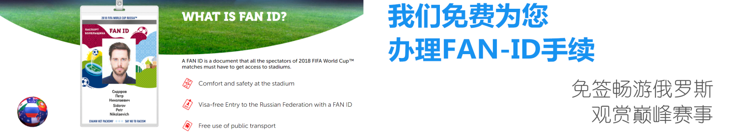

行程介绍
Tour Itinerary

第一天 国内-莫斯科
Day1 2018/06/22
09:00 请旅客于指定时间前往机场，办理登机手续后搭乘航班前往莫斯科。
18:00 航班抵达后导游及工作人员机场接机，旅游大巴送返酒店酒店休息入住，期待次日展开的俄罗斯世界盃观赛之旅。
住宿：四星舒适型酒店
早餐x 午餐x 晚餐x

第二天 莫斯科-观看世界杯B组赛事（葡萄牙vs摩洛哥）
Day1 2018/06/23
09:00 酒店享用自助早餐。
10:00 游览【红场】红场位于俄罗斯首都莫斯科市中心，是莫斯科最古老的广场 ，是重大历史事件的见证场所，也是俄罗斯重要节日举行群众集会、大型庆典和阅兵活动的地方，著名旅游景点。是世界上著名的广场之一；
10:30 游览【圣瓦西里升天教堂】圣瓦西里大教堂位于俄罗斯首都莫斯科市中心的红场南端，紧傍克里姆林宫；
11:00 游览【古姆国立百货商店】公众号莫斯科最大的百货商场—古姆商场，位于红场列宁墓的对面，古姆百货商场是欧洲最大的百货商店之一。
12:00 享用午餐，后前往莫斯科卢日尼基体育场。
15:00 观看世界盃G组（比利时vs突尼斯）赛事。
18:00 观看结束后享用晚餐，后返回酒店休息。
住宿：四星舒适型酒店
早餐√ 午餐√ 晚餐√

第三天 莫斯科
Day3 2018/06/24
09:00 酒店享用自助早餐。
10:00 游览【全俄展览中心】是莫斯科、也是俄罗斯最早最大的展览中心，还有宜人的公园、别致的喷泉及池塘，环境十分优美。广场中间的民族友谊喷泉，金灿灿的一片，中间矗立着一个巨大金麦穗，喷泉的水柱腾空，水珠溅落，声势浩大。
12:00 享用午餐。
13:00 游览【克里姆林宫】位于莫斯科的心脏地带，是一组建筑群，已被评为世界文化遗产。它是俄罗斯国家的象征，世界上最大的建筑群之一。“克里姆林”在俄语中意为“内城”、“城堡”，它的建筑形式融合了拜占庭、俄罗斯、巴洛克和希腊罗马等不同风格。如今，这座古城堡不仅是俄罗斯政府所在地，也是俄罗斯历代艺术珍品的储藏地。
15:00 游览【列宁墓】位于红场西侧，是莫斯科的标志性地点。自1924年以来用防腐药物保存的列宁遗体依然在陵墓中完好如初，游人可前来瞻仰。这位前苏联领袖本来可能会被安葬在其位于圣彼得堡的母亲的墓地旁，但最终还是因为其功勋卓著的贡献和民族影响力而长眠于此。列宁墓被联合国教科文组织确认为“世界文化遗产”。
16:00 游览【特列季亚科夫画廊】藏品都是由19世纪富商特列季亚科夫倾一人之力购得，博物馆的正门口立有他的雕像。画廊共有60多个展厅，至少需要3、4个小时才能全部欣赏完。
17:00 游览【莫斯科河】莫斯科河流经整个莫斯科市，莫斯科的名称也来自于它，全长502公里，流经市区的约有80公里，河宽一般在200米左右，最宽处则有1公里以上。在莫斯科河通航季节，乘游艇漫游莫斯科河是一种不可多得的享受，可以看到麻雀山、莫斯科大学主楼、基督救世主大教堂、国家历史博物馆、文化公园游乐场、克里姆林宫等。河上水光潋滟，岸边风景优美，可尽情欣赏美轮美奂的莫斯科建筑。
17:30 享用莫斯科河【雷迪森皇家舰队游船晚餐】，莫斯科河2.5小时之旅，五星级酒店“雷迪森”旗下”雷迪森皇家舰队”拥有一支10艘游船的船队，于船上享用俄罗斯特色美食。
20:00 后返回酒店休息。
住宿：四星舒适型酒店
早餐√ 午餐√ 晚餐√

第四天 莫斯科-金环小镇（谢尔盖耶夫）
Day4 2018/06/25
08:00 酒店享用自助早餐。
09:00 搭乘火车前往莫斯科金环小镇——谢尔盖耶夫（车程约2.小时）。
11:00 谢尔盖耶夫是莫斯科的卫星城市之一，建成于14世纪，谢尔盖耶夫镇名为扎戈尔斯克。谢尔盖耶夫是莫斯科的卫星城市之一，建成于14世纪，位于莫斯科市区以北71公里，是一座风景如画、建筑独特的城市，只有1万多居民，至今仍保持着俄罗斯乡村的传统特色。曾经有俄罗斯有学者认为：“俄罗斯的历史，一半都跟东正教有关”，而谢尔盖耶夫镇正是俄罗斯的东正教中心，以世界文化遗产的圣三一教堂群而著称，1993年被列为世界文化遗产。
12:00 享用午餐。
13:00 游览【圣三一修道院】 全镇以圣三一修道院为中心向四周延伸，但房屋却互不相连，并没有一条人们所常见的街道。连接全城居民住宅和公共建筑的也是森林和草地，以及穿越其间的石板路。从公路上远远望去，一片绿色之中，形色各异的房屋若隐若现。圣三一大修道院——俄罗斯最古老的大修道院之一，亦译特罗伊察修道院。坐落在镇旁一个高岗上。修道院建筑原为木结构，后遭受蒙古军焚烧。
15:00 乘车返回莫斯科市区。
17:00 享用晚餐后返回酒店休息。
住宿：四星舒适型酒店
早餐√ 午餐√ 晚餐√

第五天 莫斯科（自由活动）-观看世界杯E组赛事（丹麦vs法国）
Day5 2018/06/26
09:00 酒店享用自助早餐。
10:00 随后自由活动时间，可自行前往市区内各景点游览。
15:00 酒店大堂集合，乘车前往卢日尼基球场。（晚餐自理）
17:00 观看世界式E组（丹麦vs法国）赛事。
19:00 观看结束后返回酒店休息。
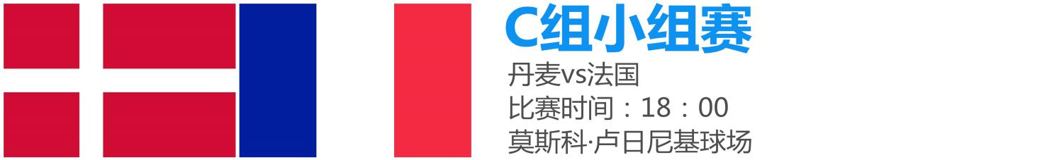
住宿：四星舒适型酒店
早餐√ 午餐x 晚餐x

第六天 莫斯科-国内
Day6 2018/06/27
09:00 酒店享用自助早餐。
10:00 自由活动时间
12:00 退房后送往莫斯科国际机场，搭乘航班返回国内
住宿：航班上
早餐√ 午餐x 晚餐x

第七天 抵达国内
Day7 2018/06/28
09:00 航班抵达国内机场，行程结束，返回温馨家园

-------------------------------------行程结束-------------------------------------

朝圣价格Price
成人价格 | 房差
33600元 | 4500元

团费包含 | 团费不含
北京-莫斯科往返机票费；  行程所列用餐；  行程所列酒店费用（2人1间）；  行程所列景点第一道大门票；  全程旅游用车；  专业中文导游服务；  入境俄罗斯FAN-ID手续服务；  行程所列比赛门票； | 因不可抗力因素导致产生额外费用；  个人旅游意保险；  司机、导游小费人民币50元/天/人；  一切个人消费；  费用包含项目内未提及项目；  单男或单女导致单房差费用；  俄罗斯个人旅游签证费；

备注：因世界杯影响力巨大，当地旅游交通资源将十分紧张，为避免产生不必要的额外附加费，请有意向旅客及早安排旅程并支付定金，以便我社能为您提供更优质的旅游服务。

球票信息Ticket Information
行程已包含两场比赛场次球票（球票等级以本行程首页“观看场次”标注为准），如需升级请联系客服。
球票价格会因比赛热度和时间推移而产生波动，请旅客报名前和工作人员落实球票是否需要补差。
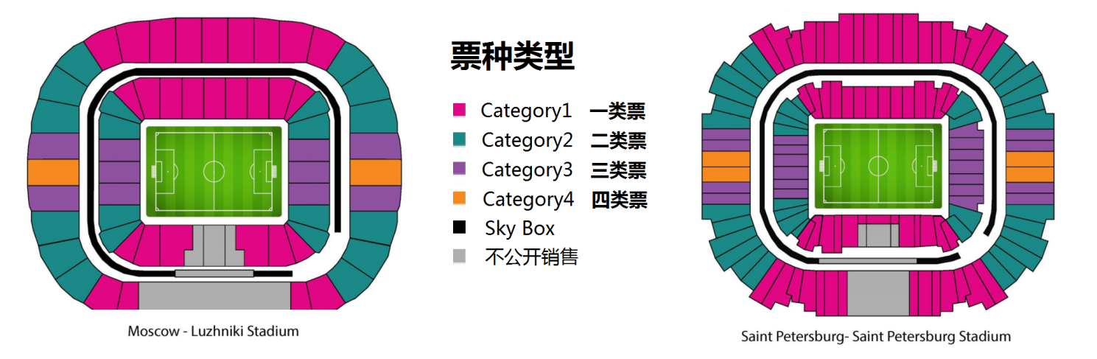

航班信息Flight Information
本产品包含北京-莫斯科国际段往返机票费（按￥5,500元核算）
如无需从北京出发的旅客客自行购买适合本旅程航班，我司将不收取国际段航班费用。
我司将会根据不同旅客的实际抵达/启程航班时间安排妥当的接送机服务。
进入/离开俄罗斯的日期如下：
选择 2018年06月22日 抵达莫斯科的航班
选择 2018年06月27日 离开莫斯科的航班

参考酒店Hotel Information
团队所包含酒店为四星舒适型酒店，我们会为您挑选同等级中相对较佳的酒店作为团队所用。
以下为常用酒店信息：
莫斯科格林伍德 或 同级酒店 Alliance Greenwood Hotel ★★★★
网址：http://www.alliance-greenwood-hotel.ru/ru/

签证信息Visa Information
2018俄罗斯世界杯期间，凡持有世界杯任何一场比赛球票的旅客，均可通过世界杯官方网站凭球票条形码数字换取FAN-ID文件，旅客可凭借此文件享有免签待遇进入俄罗斯旅游观赛，并享有免费搭乘部分公共交通设施。通过我社购买球票并参加观赛旅游团的旅客，我司将统一为顾客免费办理FAN-ID手续。
*如参加者为纯旅游顾客，不观看任何场次比赛，则需要提供以下材料办理俄罗斯个人旅游签证，签证费用约为850元/本，具体可咨询我司工作人员：
护照原件（距离回程日期大于6个月）；
三张彩色白底2寸照片（半年内新照片）；
身份证正反面复印件；
个人信息资料表；

注意事项Attention
◇ 行程顺序以当地接待旅行社视实际情况安排为准，我公司保留最终解释权；
◇ 境外旅游期间财物请随身保管，车上不可放贵重物品，自由活动期间注意安全；
◇ 客人在没有事前通知的情况下须按行程随团出入，切不可擅自离团，否则后果自负；
◇ 团队中出现单男单女，领队有权安排房间住宿，如客人坚持已见，所增加费用自理；
◇ 特别提示：此团按15人成团，实际收客如人数有变价格另议；
◇ 鉴于世界杯特殊性，一经我们100%确认发团的产品。若我公司违约未能发团，我们承担旅游法的相应赔偿责任；若客户违约，球票，机票费用将全额损失，地接费用根据实际情况以及旅游法执行相关的违约责任！
◇ 世界杯是全球最大的体育赛事和聚会，可能导致一些当地接待服务比平时差很多，同样的酒店，世界杯期间价格普通是5-10倍涨幅，五星酒店更是一房难求，同时因为海量的需求，导致车，导游，餐厅等也供不应求，可能出现车状以及导游素质参差不齐。请各位谅解！
◇ 特别说明：不同时间段预订球票、机票、酒店成本可能不一样，导致每位团友的费用可能不相同，您预订说明充分理解并接受世界杯旅游团价格波动性这一特殊情况，不会因此而进行任何形式的投诉！

2018年1月30日第一次确认是否成团，如团队尚未成团旅客可选择继续等待或退团，我司将会100%退还已缴付团费；如已成团则需缴纳团队尾款，不设退团；
2018年2月30日第二次确认是否成团，如团队尚未成团旅客可选择继续等待或退团，我司将会100%退还已缴付团费；如已成团则需缴纳团队尾款，不设退团；
2018年3月30日第三次确认是否成团，如团队尚未成团旅客可选择继续等待或退团，我司将会100%退还已缴付团费；如已成团则需缴纳团队尾款，不设退团；
2018年4月30日第四次确认是否成团，如团队尚未成团旅客可选择继续等待或退团，我司将会退还除球票以外的相关费用；如已成团则需缴纳团队尾款，不设退团；

